VERWENDUNGSNACHWEIS
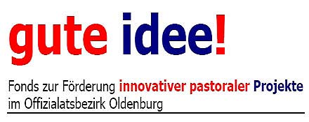
Angaben zum Projekt:
Projektnummer | 6/726/
Bewilligungsschreiben vom
Titel des Projektes
Zeitraum des Projektes

Angaben zum Projektträger:
Pfarrei(en)
Straße
PLZ, Ort
Telefon |  | Fax
E-Mail

Verantwortlicher Ansprechpartner / Ansprechpartnerin
für das pastorale Projekt:
Name
Kontaktdaten liegen vor

Kontaktdaten haben sich wie folgt geändert:

Straße
PLZ, Ort
Telefon |  | Fax
E-Mail

Angaben zur Verwendung der Projektmittel:

Einnahmen

Eigenbeteiligung der Pfarrei(en)
weitere Zuschüsse (Drittmittel)
weitere Einnahmen (z.B. Teilnahmegebühren)
Gesamteinnahmen
Ausgaben

Unterkunft / Verpflegung (Rechnungskopien liegen bei)
Honorare (Kopie der Honorarquittungen liegen bei)
Materialkosten (Rechnungskopien liegen bei)
Sonstiges (Rechnungskopien liegen bei)
Gesamtausgaben

Saldo

Gesamtausgaben minus Gesamteinnahmen

Der Zuschuss soll auf folgendes Konto überwiesen werden:

Kontoinhaber
Bank
BIC
IBAN

IBAN und BIC werden in Zukunft die nationalen Kontoangaben ersetzen. Sie werden ausschließlich von der kontoführenden Bank vergeben und im Kontoauszug angegeben.
Die Kontoidentifikatoren IBAN und BIC werden bei der EU-Standardüberweisung und im SEPA-Zahlungsverkehr verwendet.

Bestätigung:
Es wurden keine weiteren projektbezogenen Zuschüsse beim BMO beantragt.
Sämtliche Originalbelege können für Prüfungszwecke zur Verfügung gestellt werden.

Anlagen:
Erfahrungsbericht
vollständig ausgefüllte Liste der Teilnehmerinnen und Teilnehmer
sämtliche Kopien der Belege und Rechnungen

Nur vollständige Verwendungsnachweise können bearbeitet werden. Unvollständige Angaben und fehlende Unterlagen führen zwingend zu Rückfragen und damit zu einer Verzögerung der Bearbeitung.

________________________________ ________________________________________
Ort, Datum rechtsverbindliche Unterschrift

